**11.6今日动态**

**一、来园**

本班共24名幼儿，今日实际到园19名幼儿。

今日天气：晴天

**二、区域游戏**

**万宇、刘雨琦**在美工区使用小剪刀、超轻粘土等材料制作好看的手工作品；**陶奕颖、陶奕然、喻梓悦**在地面建构搭建高高的城堡；**毛锦妍、彭思浛、李一诺**在图书角翻看绘本讲故事；**徐言昊，沈子煜，吴可馨，张谦益，司睿**在益智区玩七巧板、拼图等益智类游戏；**李云皓，赵锦泽，史锦瑞，孙晨希，常佳怡，郑沫苒**在娃娃家扮演爸爸妈妈爷爷奶奶宝宝和小客人的角色在厨房、卧室和客厅游戏。

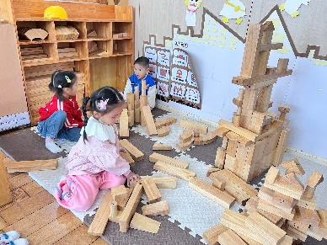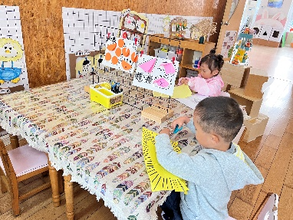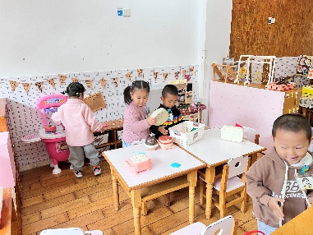

**二、户外游戏**

今天我们跑步啦~我们在操场的蓝色跑道上比赛跑步，一共是4个跑道，小朋友们分别站在4条跑道的白线上做好准备。

**陶奕然，史锦瑞，万宇，孙晨希，沈子煜，刘雨琦，喻梓悦**在准备的时候两脚一脚在前，一脚在后，双手握拳做好准备动作，在听到口令后迅速作出反应跑了出去；**毛锦妍，郑沫苒，陶奕颖，吴可馨，赵锦泽，李一诺**跑步的时候得到了老师们的鼓励，不断向前，没有放弃，坚持跑到了终点；**徐言昊，司睿，张谦益，李云皓，常佳怡，彭思浛**容易跑到其他小朋友的跑道上，这还是要注意的哦！

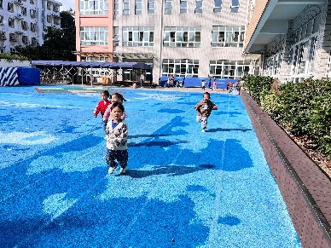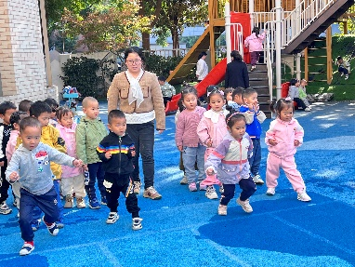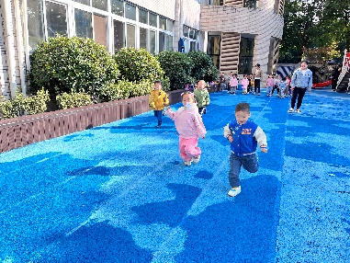

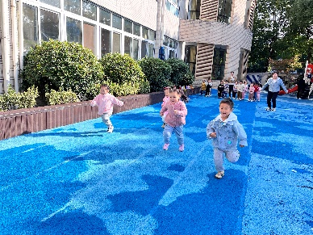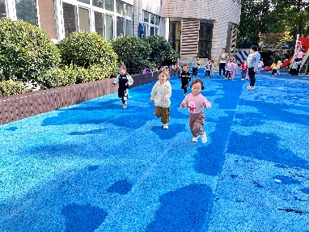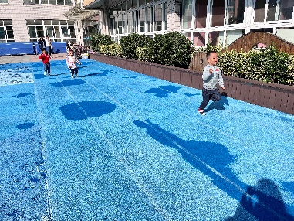

**三、集体活动——综合《我知道的动物》**

这是一节偏向于科学的综合活动。动物世界种类繁多，但它们都有各自的名称、外形特征、生活习性等。本节活动采用经验分享法，让孩子讲述自己所看到、知道的动物，并乐意倾听同伴讲述，增加对动物的了解，萌发进一步探索、感知动物的特征和习性的愿望及需求。

小班对于生活中常见的猫、狗、鸡、鸭等都有所认识，在电视里或是动物园里也见过老虎、狮子、长颈鹿等野生动物，对于这些动物的外形特征有一定的了解，但并不全面，尤其是对动物生活习性的了解甚少。我班幼儿只能用较简单的语言表述零散的信息，需要成人进一步帮助孩子总结、整理信息。**陶奕然，徐言昊，司睿，张谦益，李云皓，赵锦泽，李一诺，史锦瑞，万宇，孙晨希，常佳怡，毛锦妍，郑沫苒，陶奕颖，吴可馨，彭思浛，沈子煜，刘雨琦，喻梓悦**愿意与同伴分享自己知道的动物的名称、特征等，喜欢动物，有感知、探索动物的兴趣。